COMUNICADO DE PRENSA
Würth Elektronik presenta el catálogo "Custom Capabilities 2020"
Nuevos núcleos adicionales para materiales de bobinado específicos personalizados
Waldenburg (Alemania), 19 de marzo de 2020 – Würth Elektronik ha publicado el nuevo catálogo "Custom Capabilities 2020". El extenso catálogo contiene una amplia gama de posibilidades en soluciones específicas para el cliente en el diseño de transformadores, una de las áreas de mayor actividad de la empresa.
El catálogo ofrece a los clientes más de 110 variantes de entrehierro y de bobina como base para el desarrollo específico del cliente. La novedad de este año son cinco núcleos para bobinas del tipo Extended Rail PQ. Además, el catálogo incorpora ahora los modelos TOR-10P-HT2 y TOR-10P-HT3.6, dos nuevas carcasas toroidales únicas y patentadas. Además del contenido técnico existente, el nuevo Catálogo Custom Capabilities incluye ahora una sección con una sinopsis completa de las características de diseño.
Ya está disponible para descargar
El catálogo Custom Capabilities 2020 ya puede descargarse desde el centro de descargas de Würth Elektronik en el apartado de componentes pasivos en la dirección www.we-online.com.

Imágenes disponibles
Las siguientes imágenes se encuentran disponibles para impresión y descarga en: http://www.htcm.de/kk/wuerth

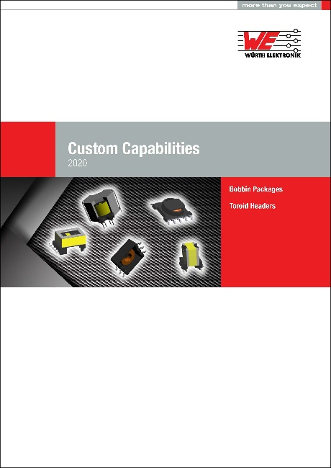
Fuente de la imagen: Würth Elektronik
Catálogo "Custom Capabilities 2020"

Acerca del Grupo Würth Elektronik eiSos
El Grupo Würth Elektronik eiSos es un fabricante de componentes electrónicos y electromecánicos para la industria electrónica y facilitador tecnológico para soluciones electrónicas orientadas al futuro. Actualmente, la empresa emplea a 7300 trabajadores y generó una facturación de 822 millones de euros en 2019. Würth Elektronik eiSos es uno de los mayores fabricantes europeos de componentes pasivos y opera en 50 países. Sus plantas de producción en Europa, Asia y América del Norte suministran productos a un creciente número de clientes en todo el mundo.
La gama de productos incluye componentes de CEM, inductores, transformadores, componentes de RF, varistores, condensadores, resistencias, cuarzos, osciladores, módulos de potencia, transferencia de potencia inalámbrica, LED, sensores, conectores, elementos para fuentes de alimentación, interruptores, pulsadores, tecnología de conexión, portafusibles, así como soluciones para la transmisión inalámbrica de datos.
La orientación de servicio única de la empresa se caracteriza por la disponibilidad de todos los componentes del catálogo desde el almacén sin una cantidad mínima de pedido, muestras gratuitas y un amplio apoyo por parte del personal técnico de ventas y herramientas de selección.
Gracias a la asociación tecnológica con el equipo de fórmula E Audi Sport ABT Schaeffler y el apoyo en la competición Formula Student, la empresa muestra su fuerza innovadora en el segmento de la eMobility (www.we-speed-up-the-future.com).
Würth Elektronik eiSos forma parte del Grupo Würth, líder del mercado mundial de la tecnología de montaje y fijación.
Würth Elektronik: more than you expect!
Más información en www.we-online.com

Más información:  Würth Elektronik eiSos GmbH & Co. KG  Sarah Hurst  Max-Eyth-Strasse 1  74638 Waldenburg  Alemania  Tel.: +49 7942 945-5186  Correo electrónico:  sarah.hurst@we-online.de  www.we-online.de | Contacto para la prensa:  HighTech communications GmbH  Brigitte Basilio  Brunhamstrasse 21  80339 München  Alemania  Tel.: +49 89 500778-20  Fax: +49 89 500778-77  Correo electrónico: b.basilio@htcm.de  www.htcm.de

